Програмування веб застосувань

Міністерство освіти і науки України

Національний технічний університет України «Київський політехнічний інститут імені Ігоря Сікорського»

Факультет інформатики та обчислювальної техніки

Кафедра інформатики та програмної інженерії

Звіт

з лабораторної роботи № 3 з дисципліни

«Програмування веб застосувань»

Варіант 3

Виконав студент ІП-15, Мочалов Дмитро Юрійович

(шифр, прізвище, ім'я, по батькові)

Перевірив Ковтунець Олесь Володимирович

(прізвище, ім'я, по батькові)

Київ 2022

Вигляд сторінки з пошти

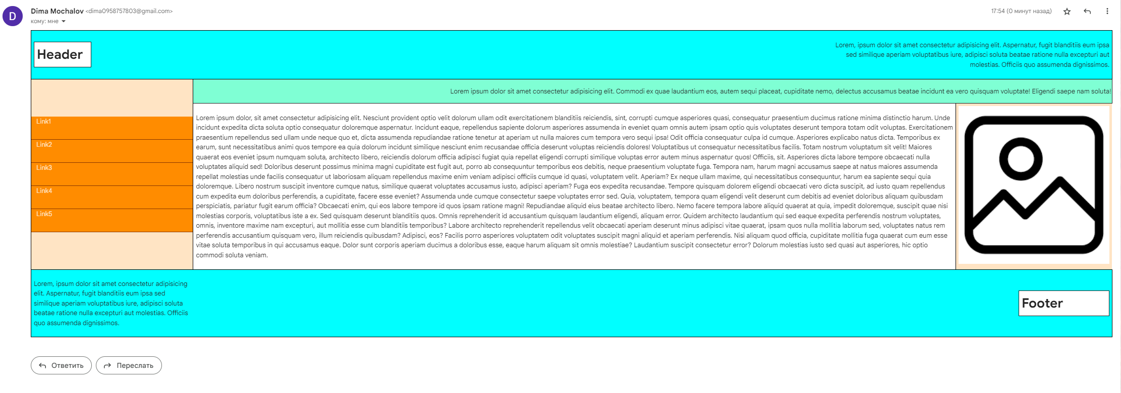

Оптимізація сторінки під мобільні пристрої

